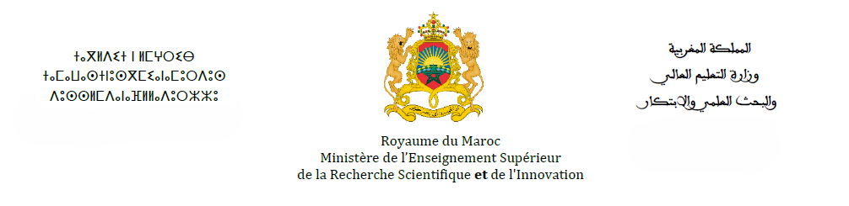

Photo

MODELE DE CV

- Poste concerné: …………………………………………………………

ETAT CIVIL :
Nom :………………………………………………………………………........
Prénom :……………………………………………………………..……..….…...
Date de Naissance :………………………. ………………………………………..…….….. Lieu de Naissance :………….…….…… Province ou préfecture :……………..……….……
N° CIN :………………………………
Date de Recrutement :………………………………… ………………………………………..
Grade et Echelle :………………………… ………………………………… ……………..
Affectation Actuelle : ………………………………………………………………….………..

Situation Familiale : Célibataire |  | Marié (e) |  | Divorcé(e) |  | Veuf (ve)
Téléphone Bureau :…………………………………………………………………………….
Téléphone Domicile : ……….………………………… /GSM……………………………....
Adresse personnelle :……………………………………………………………….……...…
………………………………………………….. …………….………………………………….…

FORMATION ET DIPLÖMES
Diplôme obtenu | Année d’obtention | Etablissement | Ville/Pays

FORMATIONS COMPLEMENTAIRES (STAGES, SEMINAIRES, ETC.….)
Type de formation | Année | Durée en jours | Organisme | Ville/Pays

EXPERIENCES PROFESSIONNELLES :
- Postes occupés dans le Secteur Public (du plus récent au plus ancien)
Organisme | Structures/Service | Poste et fonction occupés | Période
Organisme | Structures/Service | Poste et fonction occupés | Du | Au

- Postes occupés dans le Secteur Privé (du plus récent au plus ancien)
Organisme | Structures/Service | Poste et fonction occupés | Période
Organisme | Structures/Service | Poste et fonction occupés | Du | Au

- Adéquation du parcours professionnel avec le poste
En se référant aux différents postes occupés, veuillez décrire les activités et les travaux spécifiques effectués qui vous paraissent en adéquation avec les exigences du poste pour lequel vous postulez.

……………………………………………………………………………………………………………………………………………………………………………………………………………………………………………………………………………………………………………………………………………………………………………………………………………………………………………………………………………………………………………………………………………………………………………………………………………………………………
…………………………………………………………………………………………………………………………
…………………………………………………………………………………………………………………………
…………………………………………………………………………………………………………………………
…………………………………………………………………………………………………………………………
…………………………………………………………………………………………………………………………
…………………………………………………………………………………………………………………………
…………………………………………………………………………………………………………………………
…………………………………………………………………………………………………………………………

CONNAISSANCES LINGUISTIQUES :

Arabe Français Anglais

Lue

Ecrite

Parlée

Autres Langues (à préciser) :
……………………………………………………………………………………………………………….
……………………………………………………………………………………………………………….
……………………………………………………………………………………………………………….

CONNAISSANCES EN INFORMATIQUE :
- ………………………………………..
- ………………………………………..
- ………………………………………..
- ………………………………………..
- ………………………………………..

VII . VOS ATOUTS :
Selon vous, quels sont vos atouts pour bien gérer le poste pour lequel vous postulez :

- Connaissances professionnelles :
…………………………………………………………………………………………………………………………
…………………………………………………………………………………………………………………………
…………………………………………………………………………………………………………………………
…………………………………………………………………………………………………………………………
…………………………………………………………………………………………………………………………
…………………………………………………………………………………………………………………………
…………………………………………………………………………………………………………………………
…………………………………………………………………………………………………………………………
…………………………………………………………………………………………………………………………
………………………………………………………………………………………………………………………………………………………………………………………………………………………………………………………………………………………………………………………………………………………………………………

- Compétences :
………………………………………………………………………………………………………………………………………………………………………………………………………………………………………………………………………………………………………………………………………………………………………………………………………………………………………………………………………………………………………………………………………………………………………………………………………………………………………………………………………………………………………………………………………………………………………………………………………………………………………………………………………………………………………………………………………………………………………………………………………………………………………………………………………………………………………………………………………………

- Expériences :
………………………………………………………………………………………………………………………
………………………………………………………………………………………………………………………
………………………………………………………………………………………………………………………
………………………………………………………………………………………………………………………
………………………………………………………………………………………………………………………
………………………………………………………………………………………………………………………
………………………………………………………………………………………………………………………
………………………………………………………………………………………………………………………
………………………………………………………………………………………………………………………
………………………………………………………………………………………………………………………
………………………………………………………………………………………………………………………………………………………………………………………………………………………………………………………………………………………………………………………………………………………………………

- Aptitudes en matières de :

Encadrement : ……………………………………………………………………………………………………………………………………………………………………………………………………………………………………………………………………………………………………………………………………………………………………………………………………………………………………………………………………………………………………………………………………………………………………………………………………………………………………………………………………………………………………………………………………………………

Communication : ……………………………………………………………………………………………………………………………………………………………………………………………………………………………………………………………………………………………………………………………………………………………………………………………………………………………………………………………………………………………………………………………………………………………………………………………………………………………………………………………………………………………………………………………………………………

Qualités personnelles : ……………………………………………………………………………………………………………………………………………………………………………………………………………………………………………………………………………………………………………………………………………………………………………………………………………………………………………………………………………………………………………………………………………………………………………………………………………………………………………………………………………………………………………………………………………………

ENGAGEMENT
Je certifie que mes réponses sont exactes et complètes.
NB : Le candidat sera appelé, en cas de besoin, à produire les pièces et attestations justifiant l’exactitude des déclarations qui précédent.

Fait à …………..…………le,…………………..

Signature du candidat :

